Tisková zpráva: SEED Summit 2024 – Inspirace a inovace v zemědělství a potravinářství pro budoucnost
Praha, 21. listopadu 2024 – ZenWork Palác ARA, Perlová 5, Praha 1

Praha přivítá první ročník SEED Summitu 2024, jedinečné akce zaměřené na budoucnost českého zemědělství a potravinářství, kde se řeší otázky udržitelnosti, inovací a posilování ženského podnikání v agrifood sektoru. SEED Summit se uskuteční 21. listopadu v ZenWork Paláci ARA v Praze a propojí odborníky, investory i novináře, aby společně sdíleli řešení pro ekologickou a ekonomickou odolnost v rámci cílů European Green Deal.
Na summitu se můžete těšit na panelové diskuze, networking a inspirativní vystoupení, která odhalí nové směry a trendy, jež budou utvářet české zemědělství a potravinářství v příštích letech. Konference je ideální příležitostí získat přehled o inovacích v agrifood sektoru a proniknout do klíčových témat, která aktuálně rezonují jak na české, tak evropské scéně.
SEED Summit se zaměří na nové technologie, ekologickou udržitelnost a vliv žen v zemědělství, kde přibližně 30 % podnikatelek svými projekty přispívá k zaměstnanosti a ekonomickému rozvoji venkova. Mezi potvrzenými hosty jsou špičky akademické sféry, jako Gordana Đurić (University of Banja Luka, Bosna a Hercegovina), Monika Tomaniová (VŠCHT) a Ilona Svobodová (ÚZEI). Na startupový přístup k udržitelnosti se můžete těšit od Jouke Knola (poradce pro zemědělství, rybářství a potravinovou bezpečnost, Nizozemí), Rostislava Brzobohatého (Mewery) či Jana Zhoře (Rostutu). Byznysovou cestu k udržitelnému zemědělství pak nasdílí i Jana Havrdová (Hospodářská komora), Eva Svobodová (AMSP) a Eva Lacinová (Mastercard). Na summitu vystoupí řada dalších řečníků z USA, Polska, Maďarska. Bosny a Hercegoviny nebo Nizozemí.
Jedním z inspirativních bodů programu bude oznámení vítězky letošního programu EWA (Empowering Women in Agrifood), podpořeného EIT Food, který se zaměřuje na akceleraci podnikatelek v agrifood sektoru. Program EWA už pomohl desítkám žen s rozvojem jejich podnikání a letos přinesl inspirativní projekty. Letošní finále EWA se koná 20.11.2024 a o přízeň se bude ucházet deset projektů akcelerovaných uplynulých šest měsíců.
SEED Summit 2024 je první akcí svého druhu, s ambicí stát se platformou pro sledování trendů v českém zemědělství a potravinářství.
Konference SEED Summit 2024 se koná pod záštitou ministra zemědělství Marka Výborného, za podpory US Embassy Prague, EIT Food, projekt Pro Podnikavé a firma Plastia a řada dalších podporovatelů a partnerů.
Místo a datum konání:
21. listopadu 2024, od 9:00 do 17:00
ZenWork Palác ARA, Praha
Nenechte si ujít příležitost být součástí tohoto jedinečného setkání, kde se inovace setkává s udržitelností.
Registrace: https://seedsummit.cz/

Kontakt pro média:
Mgr. Petra Kubálková
+420 777 287 405
info@ctas2cats.org

Partneři a podporovatelé SEED Summit 2024:

 | 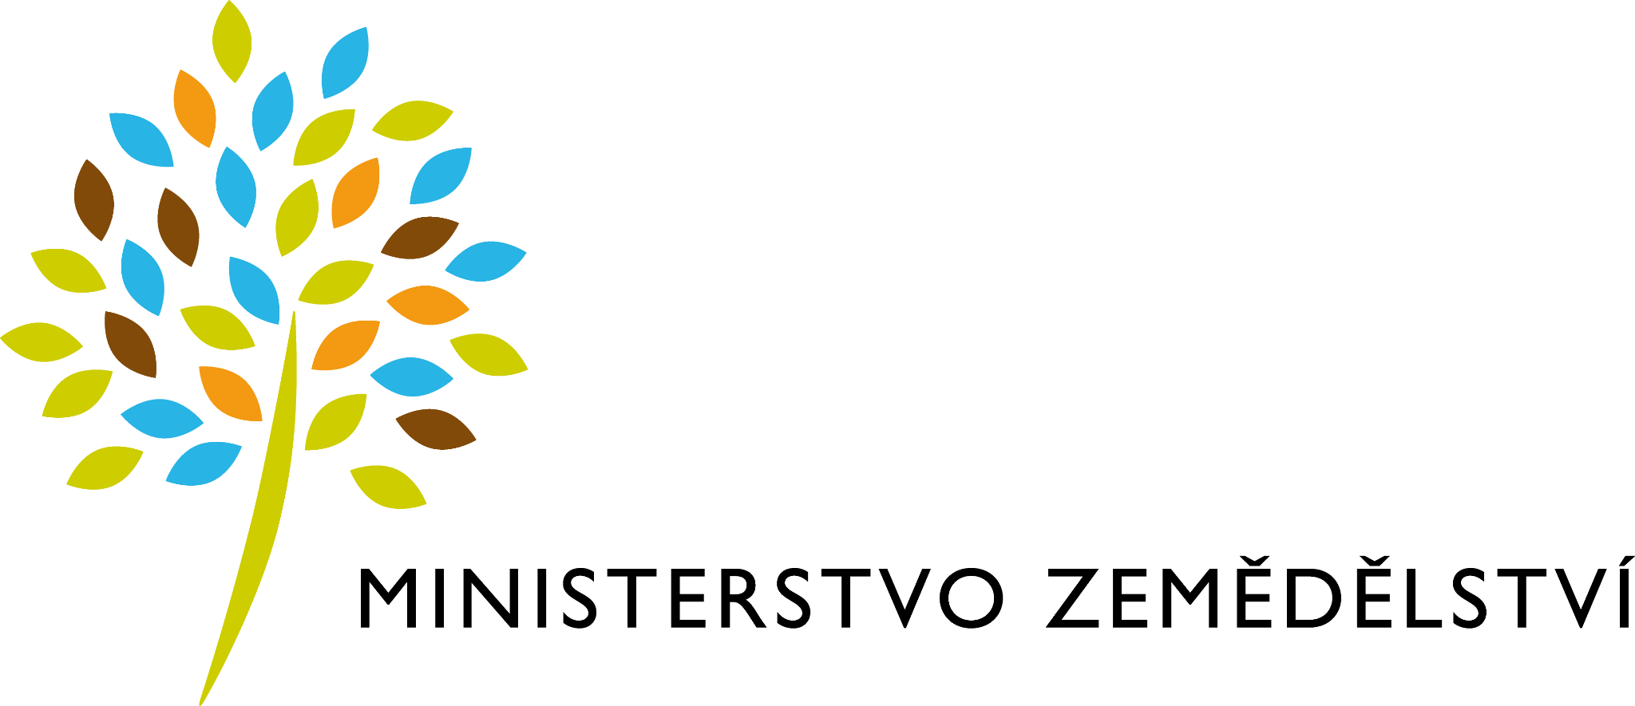
 | 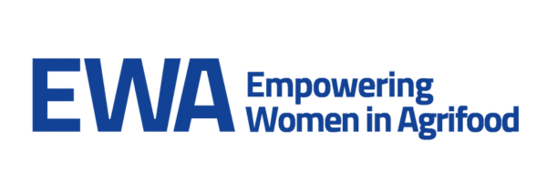
 | 
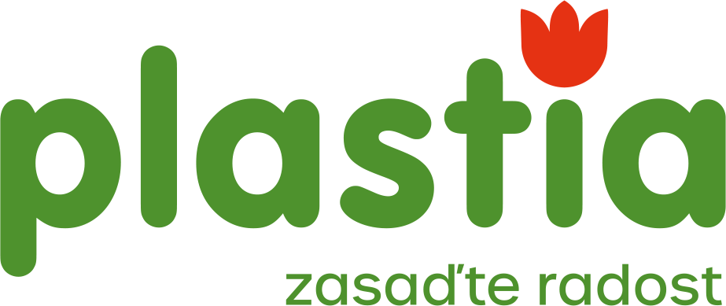 | 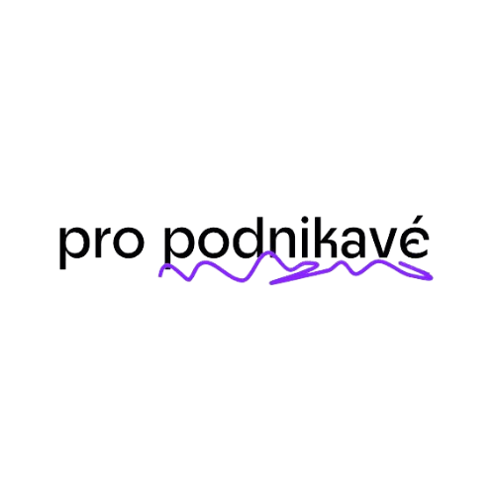
 | 
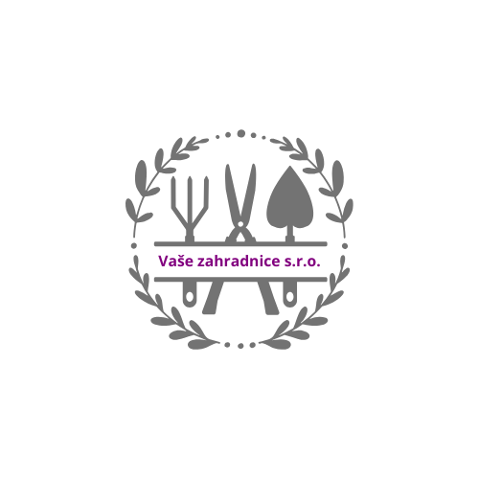  Vaše zahradnice | 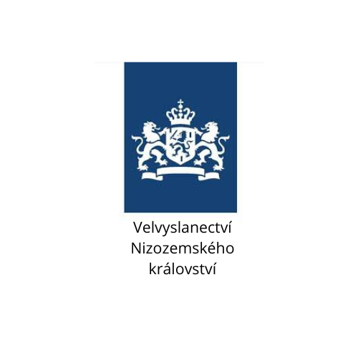  Velvyslanectví Nizozemského království

